Міністерство освіти і науки України

Харківський національний університет імені В.Н.Каразіна

Факультет комп’ютерних наук

Кафедра штучного інтелекту і програмного забезпечення

навчальна дисципліна
АНАЛІЗ І МОДЕЛЮВАННЯ ВИМОГ

Звіт
з виконання лабораторного практикуму
за темою

Розробка проєктної документації етапу аналізу вимог для рушія програми гри “морський бій”

Перевірив

Оцінка

Email та ПІБ для зворотньої відповіді
Виконавці

Харків 2021
ТЕРМІНИ ТА СКОРОЧЕННЯ Версія 08/11/26 Т1

Email та ПІБ для зворотньої відповіді
Виконавці (тільки на останній сторінці документу)

ЗАГАЛЬНІ ВИМОГИ ЗАМОВНИКА Версія 08/11/26 ЗВ1

Розробити проєктну документацію етапу аналізу вимог (словник термінів та скорочень, системні вимоги, функціональні вимоги, обмеження, бізнес-правила, на їх основі діаграму прецедентів з сценаріями, специфікації структур даних в зовнішніх файлах) для подальшого створення системнонезалежного рушія програми для гри “морський бій”.
Рушій повинен забезпечувати можливість гри з компʼютером (онлайн режиму немає). До його складу не включаються інтерфейс користувача (всі операції вводу-виводу абстрактні) і підсистема що реалізує логіку гравця-компʼютера (бот). Програма повинна забезпечувати створення і видалення облікових записів користувачів, авторизацію, налаштування параметрів профілю (правила гри за домовленістю і т. п.) та їх збереження, збереження та перегляд статистики ігор, можливість відкласти і зберегти незавершену партію а також, відповідно, завантажити та продовжити відкладену. Як авторизований так і неавторизований користувач повинні мати доступ до довідки (розділи робота з програмою, правила гри).

Відмічене жовтим необовʼязково - можете просто викреслити.

Email та ПІБ для зворотньої відповіді
Виконавці (тільки на останній сторінці кожного документу)

БІЗНЕС-ПРАВИЛА Версія 08/11/26 БП1

«Морський бій» — гра для двох учасників, у якій гравці по черзі називають координати на невідомій їм карті суперника. Якщо у суперника в тому місці є корабель (координати зайняті), то корабель або його частина «тоне», а той, хто влучив, здобуває право зробити ще один хід. Мета гравця — першим потопити всі кораблі супротивника.

Правила розміщення кораблів (флоту)
Ігрове поле — квадрат 10 × 10 кожного гравця, на якому розміщений флот кораблів.
Горизонталі зазвичай нумерують зверху вниз, а вертикалі позначають буквами зліва направо. При цьому використовують літери української (латинської) абетки. Оскільки існують різні варіанти нанесення системи координат, то про це краще заздалегідь домовитися.
Загалом є десять кораблів:
- 1 корабель — ряд із 4 клітин («лінкор», або «чотирипалубний»)
- 2 кораблі — ряд із 3 клітин («крейсери», або «трипалубні»)
- 3 кораблі — ряд із 2 клітин («есмінці», або «двопалубні»)
- 4 кораблі — 1 клітина («підводні човни», або «однопалубні»)
Інший варіант назви — трубні (напр. двотрубний).
При розміщенні кораблі не можуть торкатися один одного кутами.
Поруч зі «своїм» полем креслять «чуже» такого самого розміру, лише порожнє. Це ділянка моря, де ходять кораблі супротивника.
При влученні в корабель супротивника — на чужому полі ставлять хрестик. Той, хто влучив, стріляє ще раз.
Більш детально — див.
https://uk.wikipedia.org/wiki/Морський_бій_(настільна_гра)

Email та ПІБ для зворотньої відповіді
Виконавці (тільки на останній сторінці кожного документу)

СИСТЕМНІ ВИМОГИ Версія 08/11/26 СВ1

Щодо платформи — ви розробляєте рушій застосунку і ніяких специфічних вимог до інтерфейсної частини не маєте. Краще написати “розповсюджені апаратні платформи, в тому числі мобільні”.

Email та ПІБ для зворотньої відповіді
Виконавці (тільки на останній сторінці кожного документу)

ФУНКЦІОНАЛЬНІ ВИМОГИ Версія 08/11/26 ФВ1

Email та ПІБ для зворотньої відповіді
Виконавці (тільки на останній сторінці кожного документу)

ОБМЕЖЕННЯ Версія 08/11/26 О1

Email та ПІБ для зворотньої відповіді
Виконавці (тільки на останній сторінці кожного документу)

ДІАГРАМА ВАРІАНТІВ ВИКОРИСТАННЯ Версія 08/11/26 ПД1

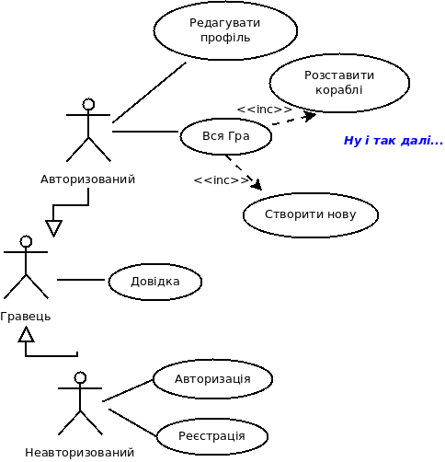

Email та ПІБ для зворотньої відповіді
Виконавці (тільки на останній сторінці документу)

СЦЕНАРІЙ ПРЕЦЕДЕНТУ “РЕЄСТРАЦІЯ” Версія 08/11/26 СЦ1

Сценарії можна описувати текстово в формі:
Основний сценарій
...
Виключення 1
...
Виключення 2
...

Або у вигляді діаграми діяльності.

Діаграми діяльності можуть розроблятися на довільному рівні абстракції. Але бажано щоб елементи діаграми мали один і той же рівень.
Сценарій складається з послідовності дій над даними. Встановлюємо, які саме дані потрібні, чи доступні вони зараз (якщо ні — отримання доступу до них теж є діяльністю), чи треба виконати певні дії для збереження результатів діяльності.
Отже, для уточнення сценаріїв треба мати структуру бізнес-даних які зберігаються в файлах (і визначитись із змістом цих файлів) або отримуються чи передаються зовні. Після цього можна буде доопрацювати сценарії та переходити до побудови обʼєктної моделі (але це буде вже наступна проєктна задача).

В будь-якому випадку ви повинні уникати типової помилки — писати що повинен робити користувач. Треба — що повинна робити програма! А вона
- звідкись читає збережені дані,
- демонструє їх користувачеві,
- отримує від нього корективи,
- обновляє внутрішні структури даних та
- зберігає їх.
Тобто ви повинні описати роботу автомата який взаємодіє з користувачем а не інструкцію для користувача по виконанню певної роботи.

Email та ПІБ для зворотньої відповіді
Виконавці (тільки на останній сторінці кожного документу)

СЦЕНАРІЙ ПРЕЦЕДЕНТУ “АВТОРИЗАЦІЯ” Версія 08/11/26 СЦ2

Для кожного прецеденту окремий документ сценарію.

Email та ПІБ для зворотньої відповіді
Виконавці (тільки на останній сторінці кожного документу)

СПЕЦИФІКАЦІЇ ЗОВНІШНІХ СТРУКТУР ДАНИХ Версія 08/11/26 ДД1

Тут описуємо які зовнішні файли використовує програма і що в них міститься.
Десь же зберігаються облікові записи, статистика і т. п.
А для розробки сценаріїв ми повинні це знати.

Email та ПІБ для зворотньої відповіді
Виконавці (тільки на останній сторінці кожного документу)

